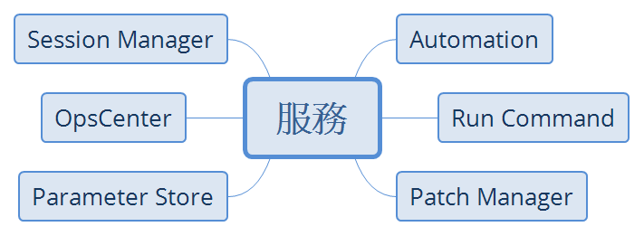

AWS Systems Manager:根據中文文檔，它用來營運所有aws資源